PLACA PCB

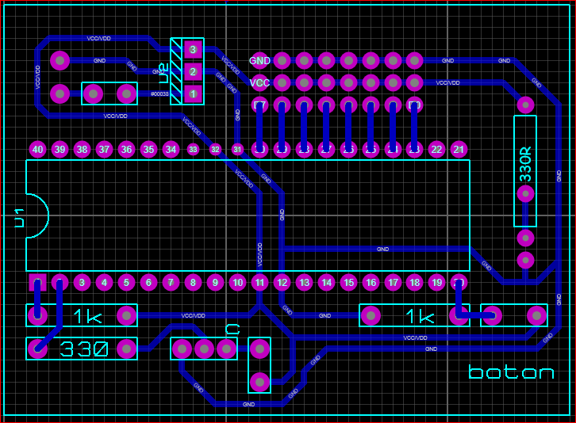

VISTA 3D

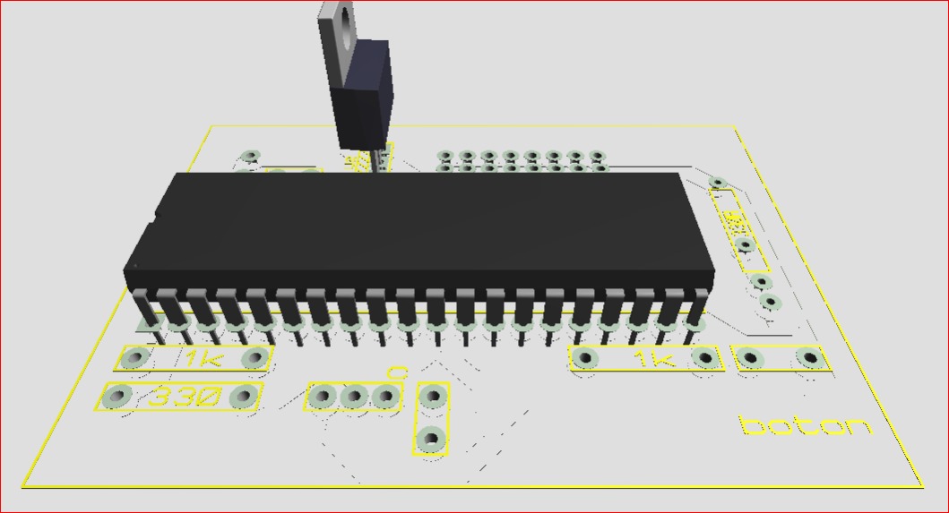

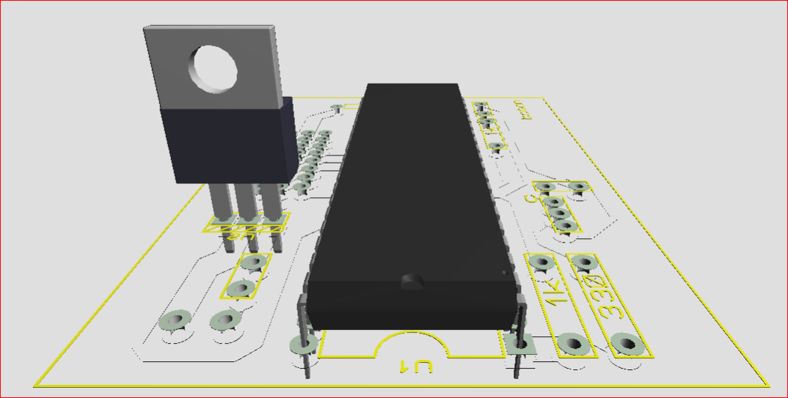

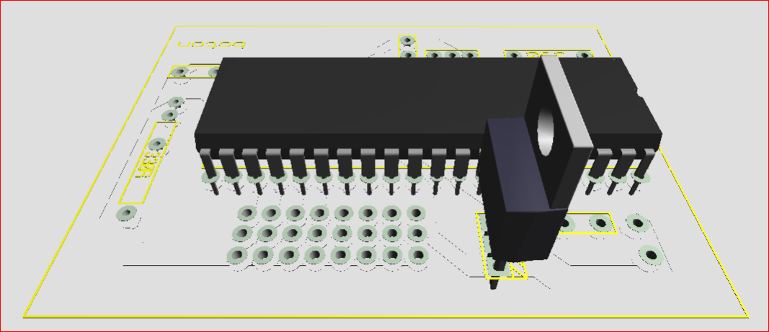

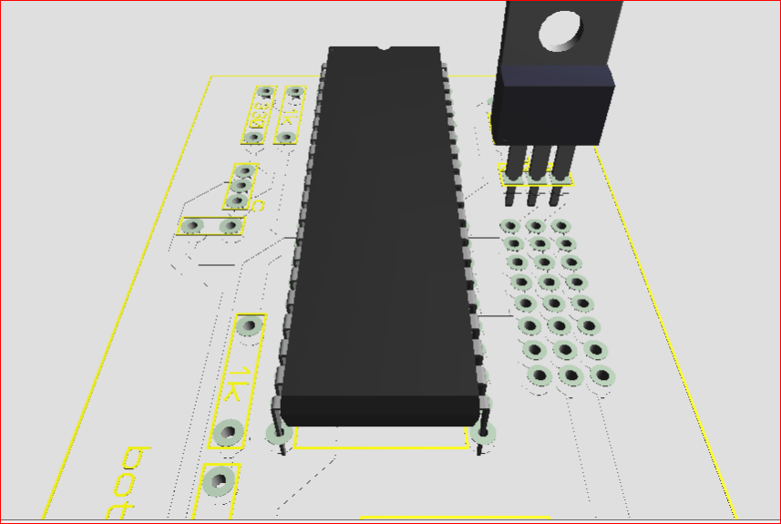

Código

program smartshoes

'variables utilizadas

DIM CONTADOR AS WORD

DIM TEXTO AS STRING[8]

'PROCEDIMIENTO PARA EMITIR SONIDO DE INICIO

sub procedure sonido

PORTA.RA0 = 1

Delay_ms(200)

PORTA.RA0 = 0

Delay_ms(200)

end sub

'PROCEDIMIENTO PARA EMITIR SONIDO DE FIN DE TRATAMIENTO

sub procedure sonidofin

PORTA.RA0 = 1

Delay_ms(1000)

PORTA.RA0 = 0

Delay_ms(1000)

end sub

'INICIO DE PUERTOS DE COMUNICACION

main:

OSCCON = 0X75

PORTA = 0X00

TRISA = 0X00

PORTB = 0X00

TRISB = 0X00

PORTC = 0X00

TRISC = 0X00

PORTD = 0X00

TRISD = 0X03

ANSEL = 0X00

ANSELH = 0X00

UART1_Init(9600)

SONIDO

SONIDO

while true

'SENSO DE BOTONERA

if PORTD.RD1=1 then

while PORTD.RD1=1

wend

INC(CONTADOR)

end if

'FIN DE TRATAMIENTO

if CONTADOR=3600 then

SONIDOFIN

SONIDOFIN

SONIDOFIN

WordToStr(CONTADOR,TEXTO)

UART1_Write_Text("R")

CONTADOR=0

end if

wend

end.

APLICACIÓN ANDROID